课程编号 1503020001-01  题目类型 实验2
  得分 | 教师签名 | 批改日期
   | 冯禹洪
深 圳 大 学 实 验 报 告

课程名称： 系统编程

实验项目名称： 进程间通信
学院： 计算机与软件学院

专业：

指导教师： 冯 禹 洪

报告人： 学号 班级：

实验时间：

实验报告提交时间：

教务处制
一、 实验目标：

- 掌握管道/命名管道的作用及其在编程中的作用
- 掌握信号的作用及其在编程中的应用
- 掌握客户端-服务器架构及其编程实现
- 感受C库函数的实现与系统调用之间的关系

二、实验环境与工件

- Taishan服务器，openEuler操作系统

三、实验内容与步骤
创建用户名： 学生姓名学号，如学生名张三，学号123456，则用户名为zhangsan123456，以下作业请以新建的用户名登陆完成，在普通用户账号下运行。所有截屏用户信息与学生姓名学号不符的皆为0分。

- 客户端-服务器架构是常用的网络编程架构。使用我们现学的知识一个简单的客户端服务器可以描绘如图1。
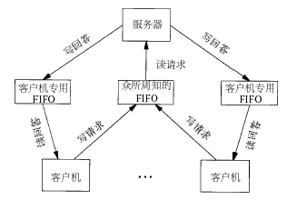
图1. 客户端-服务器用FIFO进行通信
其中，服务器(Server)端的功能描述如下：
- 后台进程
- 从命名管道中读取客户端的请求
- 计算结果并将其写到客户端的命名管道
客户端(Client)的功能描述如下：
- 通过服务器命名管道发送请求到服务器
- 通过自己的命名管道读取服务器消息然后退出
用到的通信机制FIFO和信号处理。图2是客户端发送给服务器的请求的消息格式，图3是客户端的实现代码，图4是服务器端的实现代码。 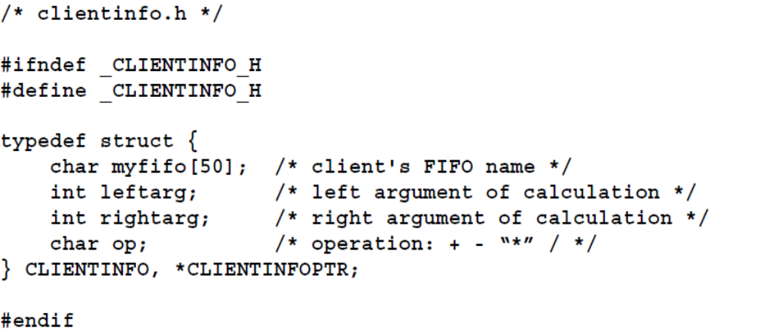
图2. 客户端发送给服务器的请求的消息格式
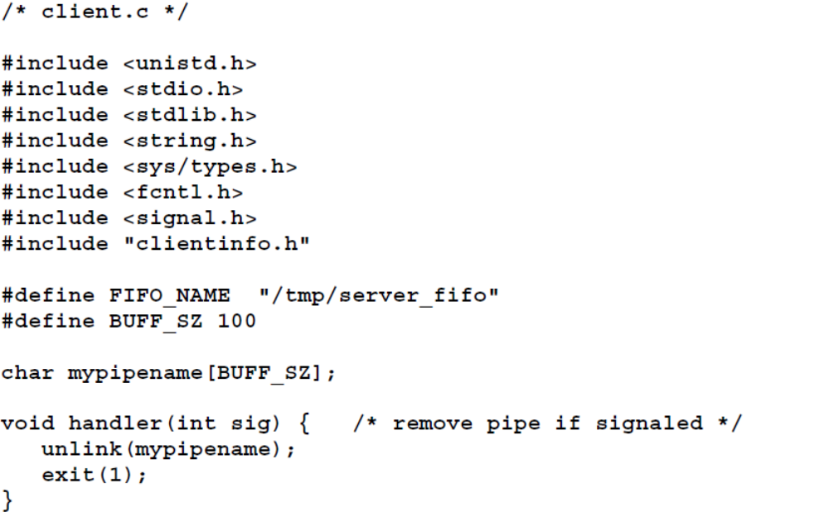
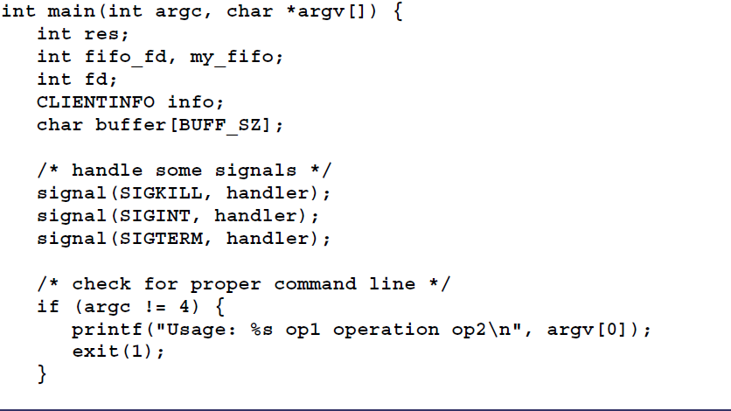
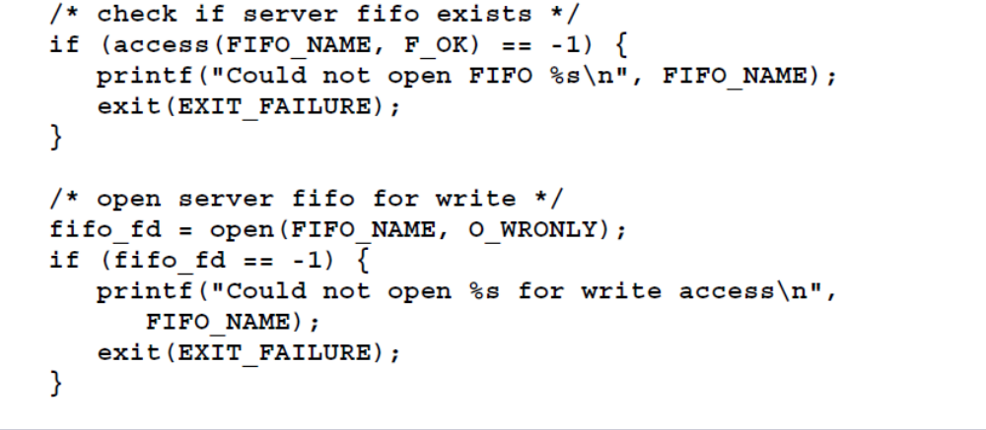
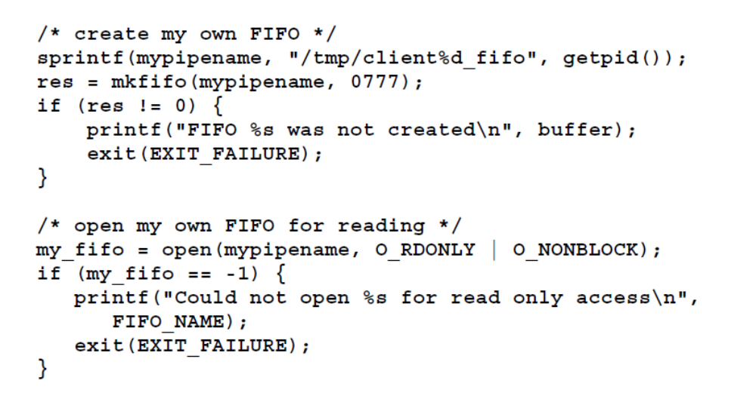
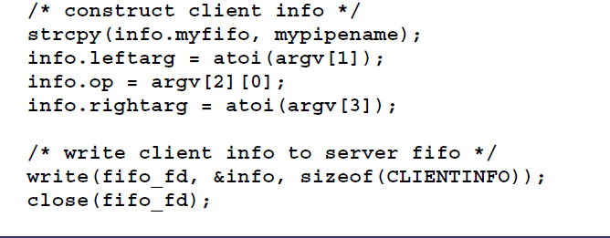
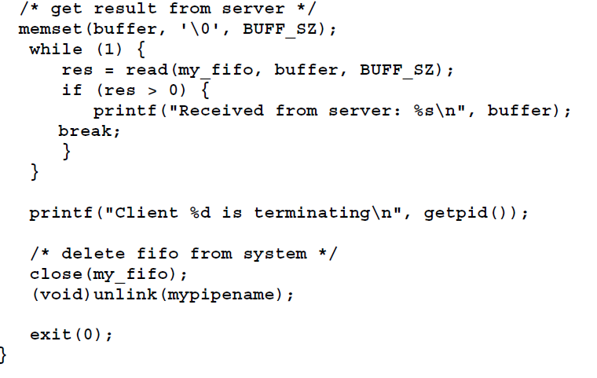
图3. client.c的实现
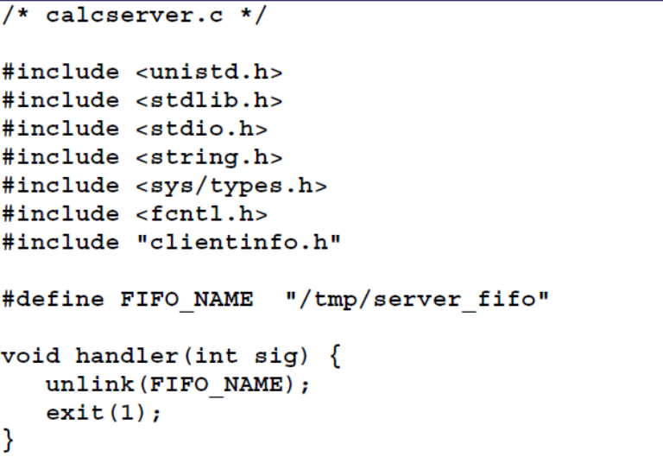
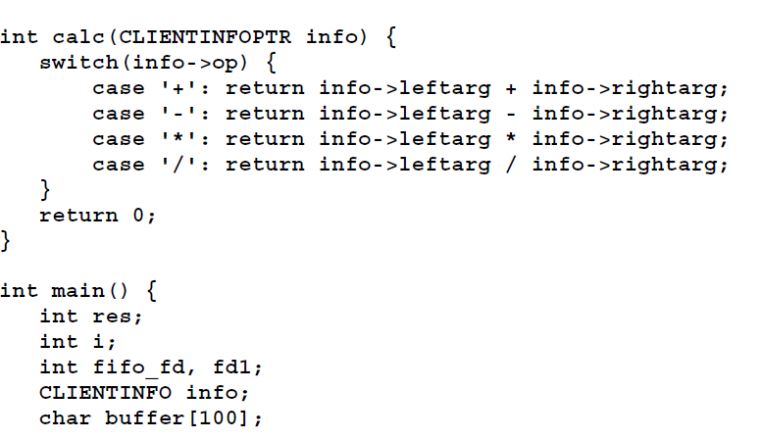
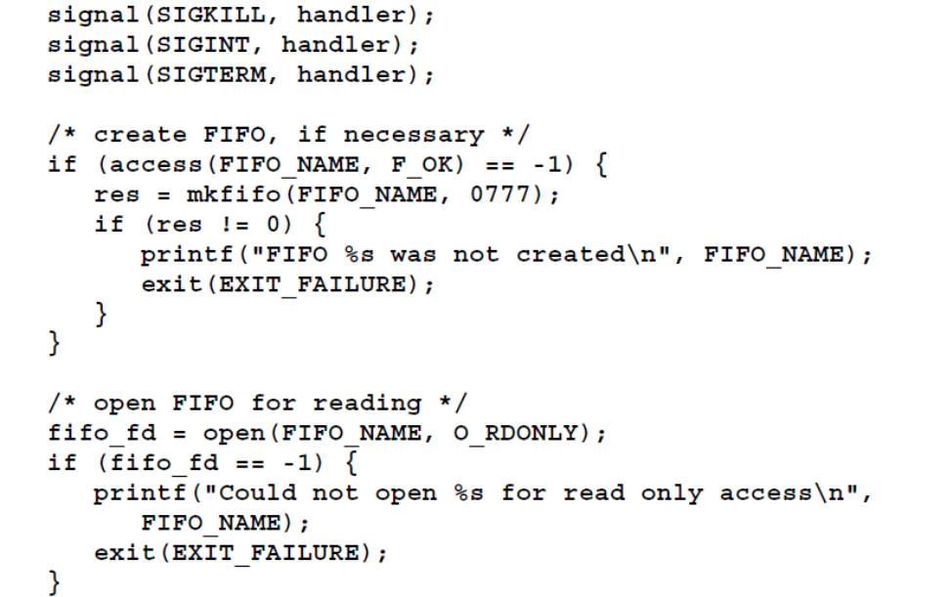
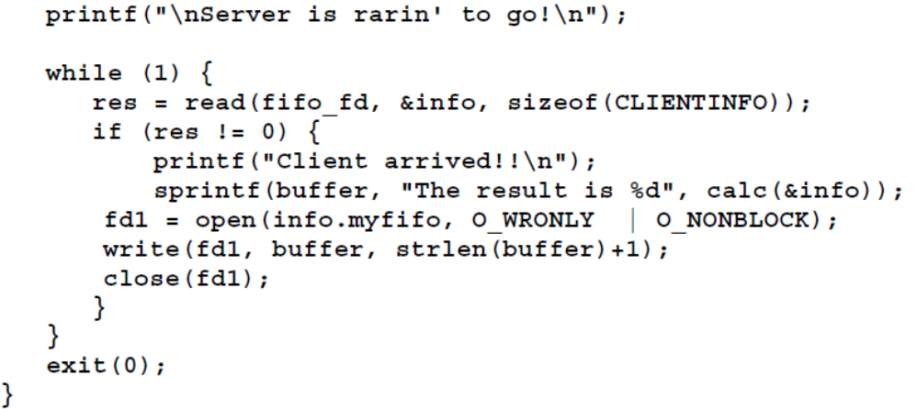
图4. calcserver.c的实现

请分析Server与Client的行为以及他们之间的交互， 附上相应的运行结果。运行流程见图5。另外，并用命令显示公共FIFO相关的信息并解释特征字段含义；（20分）
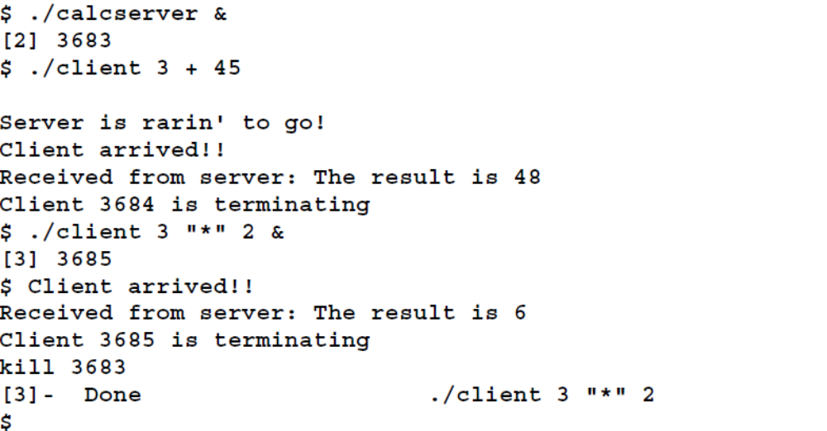
图5. 客户端-服务器的执行
- 请在你的主目录如/home/szu下创建目录，以你的姓名学号命名，例如zhangsan123456,在目录zhangsan123456下建子文件chatapplication,在chatapplication下建data, 最后在data下分别建立server_fifo, client_fifo,
请将公共命名管道设置为
/home/szu/zhangsan123456/chatapplication/data/server_fifo/chat_server_fifo
请将私有命名管道设置为
/home/szu/zhangsan123456/chatapplication/data/client_fifo/chat_client$PID_fifo, 其中，$PID请用客户端进程id取代
请结合题干文件” GDB的使用.ppt”和“用GDB调试多进程程序.jpg”，使用GDB定位出错代码行和修正代码。请截图演示关键调试步骤、出错代码和修正代码段。（30分）

- 读signals-hw2.c中的每个代码段，推断其输出，并用运行程序验证结果：附上以下运行结果的截屏并分析。（20分）
$gcc –o signals-hw2 signals-hw2.c
$./ signals-hw2-hw1 1
……
$./ signals-hw2 4

- 编写程序实现多个Client之间通过Server来传递消息从而实现client间的通信功能。要求如下：
- 服务器创建3个众所周知的命名管道FIFO_1, FIFO_2, FIFO_3, 分别接收用户的注册请求、登录请求和聊天请求，服务器等待任一管道来的请求，收到时立即响应；不同用户不允许使用同一用户名注册，并设置密码。
- 每个用户都建立一个以自己用户名为名字的命名管道，用户A发送给用户B的信息发送给服务器，然后服务器通过B的专用FIFO发送给用户B。
请用文字描述你要实现的通信，相应的数据结构说明，并附上相应的代码及运行结果截图。（30分）

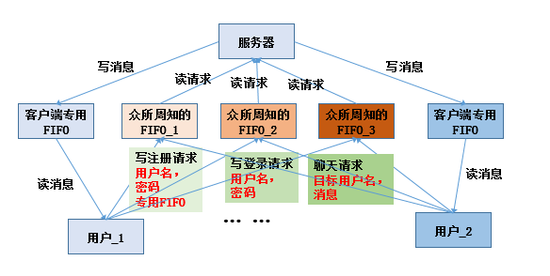
图6. 多用户聊天系统框架图

四、实验结果

五、实验总结与体会

指导教师批阅意见：

成绩评定：

指导教师签字：冯禹洪
2026 年 月 日
备注：

